Музей «Театр в нашей жизни».
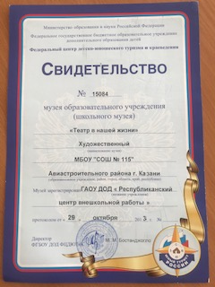
В Муниципальном бюджетном общеобразовательном учреждении «Школа №115»Авиастроительного района города Казани Республики Татарстан открыт школьный музей. Он был создан в 90-х годах под руководством директора школы Ивановой Н.И. Руководителем музея является учитель татарского языка и литературы Абдуллазянова Илсияр Вазиховна . Школьный музей называется «Театр в нашей жизни». Здесь представлен мир театра,одного из лучших театров Казани – татарского Государственного академического театра имени Галиаскара Камала. Музей посвящён ярким представителям татарского театрального искусства. На стендах музея можно увидеть основателя первой профессиональной татарской театральной труппы, которым является оренбургский учитель, многогранная личность Ильяс Кудашев-Ашказарский (1884-1942), режиссера Габдулла Кариева (1886-1920), ставшего ее руководителем и еще при жизни названный "отцом татарского театра",Сахибжамалу Гиззатуллину-Волжскую(1885-1974) – первую в мире женщину-мусульманку, взошедшую на сценические подмостки. Труппа "Сайяр", т.е. "Передвижник" (так назвал труппу народный поэт Габдулла Тукай в 1908 году), с первых же шагов стала символом просвещения, культуры среди народа. 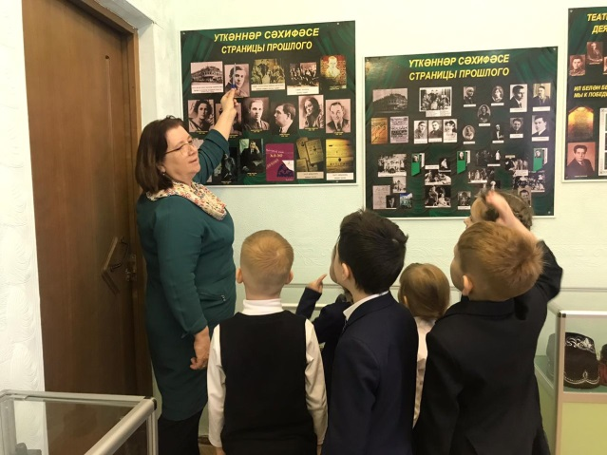
В музее имеются афиши, как бы приглашая нас в театр. Эти спектакли – классика татарской драматургии, уже много лет не сходят со сцены татарского театра.
Сотрудники музея продолжает активно работать по полнению и оформлению фондов музея. В этой работе большую помощь оказывает администрация школы во главе с директором школы Гурьяновой Т.Н., а также педагогический коллектив и родители учащихся школы №115. При поддержке директора Гурьяновой Т.Н. была создана материально-техническая база музея: музейная мебель.
В музее организовываются встречи с творческими людьми. Также у нас состоялась встреча с известными актёрами театра им. Г.Камала . Впереди ещё много интересных встреч.
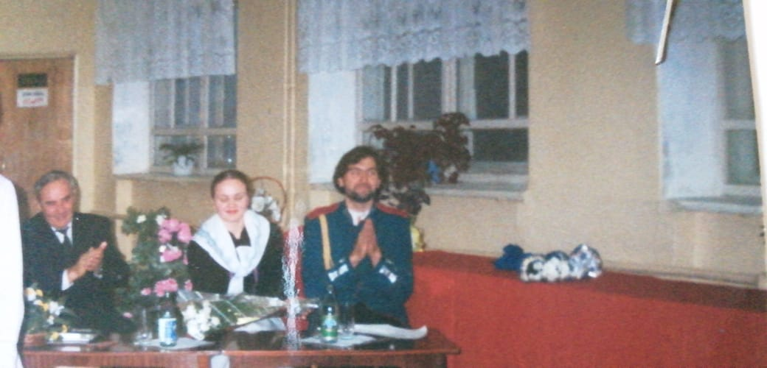
Школьный музей включён в жизнь местного сообщества и поэтому у нас бывает много гостей. Среди них гости республиканского и городского уровней. Экскурсии проводятся на двух языках: татарском и русском . Илсияр Вазиховна с большим интересом собирает и пополняет материал об известных татарских актёрах.
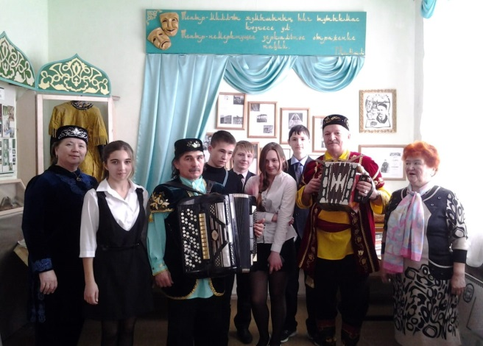
Активными участниками жизни музея являются наши учащиеся, которые во время экскурсий знакомятся с жизнью и творчеством актёров, проводят большую исследовательскую работу, а также сами ставят школьные спектакли. 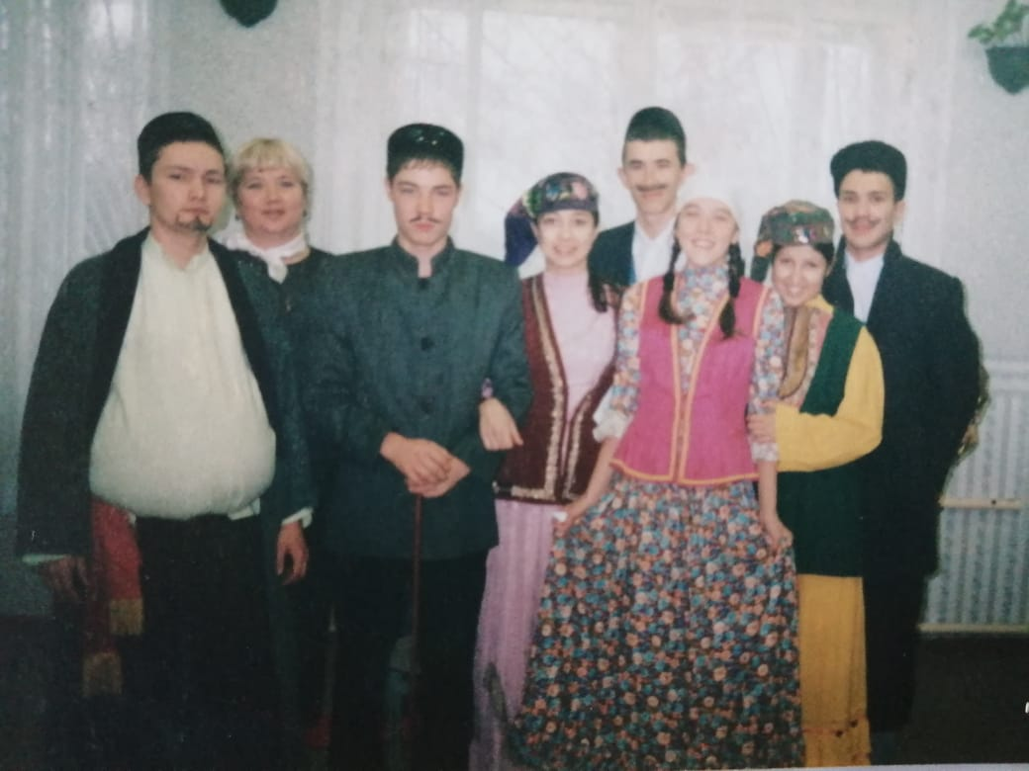
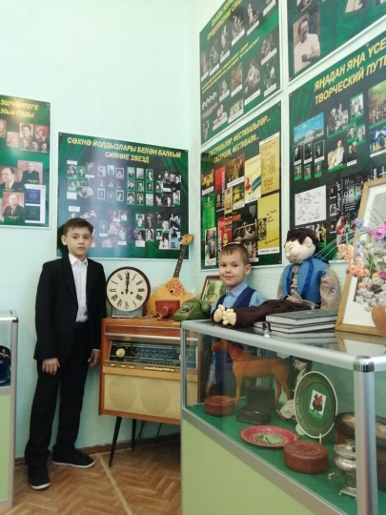
Погружение в материал, желание поделиться и рассказать его большой аудитории, развивает у ребят кругозор, организует их, воспитывает бережное отношение к культурному наследию малой Родины, формирует духовно-нравственные ценности.
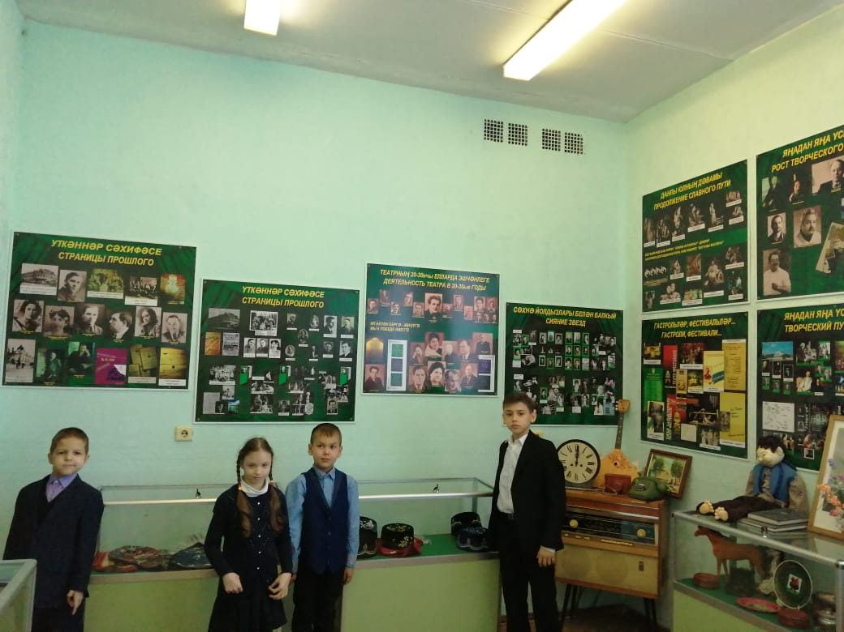
Музей школы №115 развивает интерес учащихся к известным татарским личностям, прославившим своё отечество; происходит культуроведческое обогащение за счет сведений о культурных ценностях и культурной жизни татарского народа; музей приобщает к активному участию в диалоге культур; воспитывает патриотизм учащихся на основе их сопричастности к достижениям татарского народа; формирует навык исследовательской работы, публичных выступлений и проведения экскурсий.
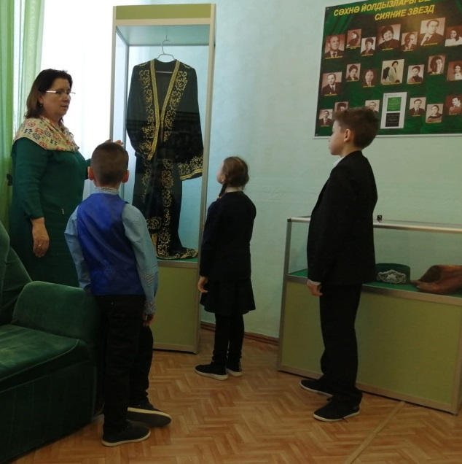
Наш музей, объединяя детей и взрослых, становится центром патриотического воспитания, духовно-нравственного развития учащихся и центром поликультурного образования.
